Оренбургский государственный университет

Результаты мониторинга поступления лучших абитуриентов в вузы Оренбуржья

Анализ поступления студентов на первый курс в вузы Оренбуржья в 2013 году был проведен по суммарному баллу ЕГЭ по 3 предметам в разрезе 14 групп вступительных испытаний (приложение 1).
В ходе проведения анализа использовались следующие данные:
- сведения о результатах набора студентов на первый курс, представленные вузами Оренбургской области: Оренбургским государственным университетом (ОГУ); Оренбургским государственным педагогическим университетом (ОГПУ); Оренбургской государственной медицинской академией (ОГМА); Оренбургским государственным аграрным университетом (ОГАУ); Оренбургским государственным институтом менеджмента (ОГИМ);
- сведения о результатах набора студентов на первый курс, представленные Оренбургскими филиалами вузов: Самарского государственного университета путей сообщения (СамГУПС); Российского государственного университета нефти и газа имени И.М. Губкина (РГУ нефти и газа); Российского государственного торгово-экономического университета (РГТЭУ); Московской государственной юридической академии им. О.Е. Кутафина (МГЮА);
- сведения о результатах сдачи ЕГЭ выпускниками Оренбуржья, предоставленные Региональным центром развития образования Оренбургской области.
Лучшими абитуриентами в данном мониторинге считались те выпускники, у которых сумма баллов ЕГЭ по трем предметам составляла не менее 225 баллов.
Учитывая, что школьники могли сдавать в форме ЕГЭ более трех предметов, то введено понятие «потенциальный абитуриент», под которым понимается выпускник, имеющий набор из трех дисциплин, сданных в форме ЕГЭ. Один и тот же школьник может быть представлен несколькими «потенциальными абитуриентами».
В приложении 2 представлена информация о поступлении лучших абитуриентов в вузы Оренбуржья в разрезе вступительных испытаний.
Анализ полученных данных позволяет констатировать, что за пределы региона в 2013 году, как и в предыдущие годы, выехало не менее 70% лучших «потенциальных абитуриентов».
На рисунке 1 представлена динамика оттока лучших «потенциальных абитуриентов» за пределы региона за последние три года.
В разрезе вступительных испытаний данный показатель изменяется от 33% (вступительные испытания: биология, химия, русский язык, укрупненная группа направлений подготовки и специальностей 060000 Здравоохранение) до 95 % (90 % - вступительные испытания: химия, математика, русский язык – направления подготовки 020100.62 Химия, 240100.62 Химические технологии и специальности 020201.65 Фундаментальная и прикладная химия, 030401.65 Клиническая психология; 95 % – вступительные испытания: русский язык, обществознание, биология – направление подготовки 050100.62 Педагогическое образование)
Особое внимание следует обратить на направления подготовки и специальности, наиболее широко представленные в вузах Оренбуржья:
- на направления подготовки и специальности, имеющие вступительные испытания по математике, физике и русскому языку (инженерно-технические, информационно-компьютерные, физико-математические направления подготовки и специальности) в вузы региона в 2013 году поступило 22,2% лучших выпускников (2012 год – 23,3%, 2011 год – 32% , 2010 год – 40%). Динамика поступления лучших абитуриентов по данному набору вступительных испытаний представлена на рисунке 2;
- для направлений подготовки и специальностей, имеющих вступительные испытания по обществознанию, математике и русскому языку (080000 Экономика и управление, 051000 Профессиональное образование, 050100 Педагогическое образование), в регионе в 2013 году осталось около 30% лучших абитуриентов (в 2011 году – примерно 35%).

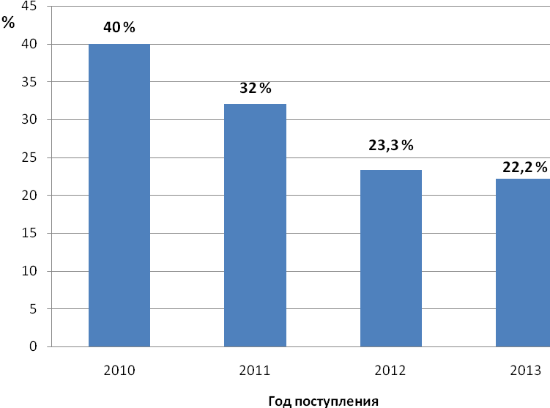
Рисунок 2 Динамика (%) поступления в вузы Оренбуржья абитуриентов, имеющих суммарный балл ЕГЭ по математике, физике и русскому языку не менее 225 баллов, за последние 4 года
В таблице 1 содержится информация о поступлении в вузы Оренбуржья лучших абитуриентов из других регионов России.

Таблица 1 Информация о поступлении лучших абитуриентов в вузы Оренбуржья в разрезе региональной принадлежности (набор 2013 года)

№ п/п | Вуз | Количество человек с баллами ЕГЭ не ниже 225 | в том числе школьников
№ п/п | Вуз | Количество человек с баллами ЕГЭ не ниже 225 | Оренбуржья |  | из других регионов
№ п/п | Вуз | Количество человек с баллами ЕГЭ не ниже 225 | чел. | % | чел. | %
 | ОГУ | 368 | 341 | 92,7 | 27 | 7,3
 | ОГМА | 276 | 200 | 72,46 | 76 | 27,54
 | МГЮА | 135 | 130 | 96,3 | 5 | 3,7
 | ОГАУ | 44 | 44 | 100 | - | -
 | ОГПУ | 78 | 75 | 96,2 | 3 | 3,8
 | ОГИМ | 22 | 22 | 100 | - | -
 | РГТЭУ | 11 | 11 | 100 | - | -
 | РГУ нефти и газа | 12 | 12 | 100 | - | -
 | СамГУПС | - | - | - | - | -
Итого |  | 946 | 835 | 88,27 | 111 | 11,73

К сожалению, это всего 111 абитуриентов из 946 абитуриентов, зачисленных в вузы Оренбуржья с высокими баллами ЕГЭ, т.е. 11,73%. В 2012 году доля абитуриентов, зачисленных с высокими баллами ЕГЭ и приехавших из других регионов, составляла 13,3%, в 2011 году – 15,5%.
Таким образом, процент лучших абитуриентов, приехавших из других регионов и поступивших в вузы Оренбургской области снижается.
Указанные 111 человек составляют около 6% от числа лучших «потенциальных абитуриентов», уехавших из Оренбуржья в другие регионы. Это говорит о том, что поступление лучших абитуриентов из других регионов не компенсирует потерю вузами региона лучших выпускников области (компенсация – 6 %).
В 2013 году среди одиннадцатиклассников Оренбуржья победителями или призерами Всероссийской олимпиады школьников стал 21 выпускник по предметам биология, география, история, литература, обществознание, основы безопасности жизнедеятельности, физическая культура. Из них в вузы региона поступили только 3 человека (14,3%): 1 человек - в ОГМА (предмет олимпиады – биология), 1 человек - в РГТЭУ (предмет олимпиады – физическая культура), 1 человек – в МГЮА (предмет олимпиады – обществознание).
В 2013 году в вузы Оренбуржья было зачислено 3 абитуриента, являющихся победителями или призерами олимпиад, дающих льготы при поступлении в вузы РФ (кроме Всероссийской олимпиады школьников), тогда как в 2012 году таких абитуриентов было 12.
Таким образом, практически все победители и призеры олимпиад, дающих льготы при зачислении в вузы РФ, уезжают за пределы Оренбургской области.
В таблице 3 представлена информация о зачислении абитуриентов, имеющих 100 баллов ЕГЭ.

Таблица 3 Информация о поступлении абитуриентов, имеющих 100 баллов ЕГЭ, в разрезе региональной принадлежности (набор 2013 года)

№ п/п | Вуз | Количество человек со 100 баллами ЕГЭ |  |  | Количество человек, для которых данный предмет является профильным
№ п/п | Вуз | всего | из них выпускников школ г. Оренбурга и Оренбургской области |  | всего | из них выпускников школ г. Оренбурга и Оренбургской области
№ п/п | Вуз | всего | Кол-во | % | всего | Кол-во | %
 | ОГУ | 21 | 21 | 100 | 4 | 4 | 100
 | ОГМА | 24 | 23 | 95,8 | 18 | 17 | 94,4
 | МГЮА | 20 | 20 | 100 | 11 | 11 | 100
 | ОГАУ | 3 | 3 | 100 | - | - | -
 | ОГПУ | - | - | - | - | - | -
 | ОГИМ | 1 | 1 | 100 | 1 | 1 | 100
 | РГТЭУ | 11 | 11 | 100 | - | - | -
 | РГУ нефти и газа | - | - | - | - | - | -
 | СамГУПС | 1 | 1 | 100
Итого |  | 81 | 80 | 98,8 | 34 | 33 | 97

Из 162 выпускников Оренбургской области, набравших 100 баллов ЕГЭ, в вузы региона поступило только 49%.
Представленные данные свидетельствуют о том, что прослеживается устойчивая тенденция оттока абитуриентов, имеющих высокие баллы ЕГЭ, а также являющихся победителями и призерами олимпиад различного уровня, за пределы области. Это снижает интеллектуальный и инновационный потенциал региона.

Приложение 1

Вступительные испытания в форме ЕГЭ на направления подготовки и специальности, реализуемые в вузах Оренбургской области

№ п/п | Вступительные испытания | ВУЗ | Направления подготовки и специальности
1 | Обществознание, математика,  русский язык | ОГУ | 040100 Социология  050100 Педагогическое образование  051000 Профессиональное обучение (по отраслям)  080100 Экономика  080101 Экономическая безопасность  080200 Менеджмент  080400 Управление персоналом  080500 Бизнес-информатика  081100 Государственное и муниципальное управление  100100 Сервис  100700 Торговое дело  100800 Товароведение
1 | Обществознание, математика,  русский язык | ОГАУ | 080100 Экономика  080200 Менеджмент  081100 Государственное и муниципальное управление  081101 Экономическая безопасность  100700 Торговое дело  080400 Управление персоналом
1 | Обществознание, математика,  русский язык | РГТЭУ | 080100.62 Экономика  080200.62 Менеджмент  100700.62 Торговое дело
1 | Обществознание, математика,  русский язык | ОГПУ | 050100.62 Педагогическое образование  040100.62 Социология  051000.62 Профессиональное обучение (по отраслям)
1 | Обществознание, математика,  русский язык | ОГИМ | 080100 Экономика  080200 Менеджмент  081100 Государственное и муниципальное управление  080500 Бизнес-информатика
1 | Обществознание, математика,  русский язык | ОИПС (филиал СамГУПС) | 080200 Менеджмент
2 | Обществознание,  история,  русский язык | ОГУ | 030100 Философия  030600 История  030900 Юриспруденция  031600 Реклама и связи с общественностью  033000 Культурология  034700 Документоведение и архивоведение  050100 Педагогическое образование  100400 Туризм
2 | Обществознание,  история,  русский язык | МГЮА (филиал) | 030900 Юриспруденция
2 | Обществознание,  история,  русский язык | ОГИМ | 031600 Реклама и связи с общественностью  100400 Туризм
2 | Обществознание,  история,  русский язык | ОГПУ | 050100 Педагогическое образование
2 | Обществознание,  история,  русский язык | ОГАУ | 030900 Юриспруденция  040400 Социальная работа  040700 Организация работы с молодежью
3 | Биология,  химия,  русский язык | ОГМА | 060101 Лечебное дело  060103 Педиатрия  060105 Медико-профилактическое дело  060201 Стоматология  060301 Фармация  060500 Сестринское дело
4 | Математика,  физика,  русский язык | ОГУ | 010200 Математика и компьютерные науки  010300 Фундаментальные информатика и информационные технологии  010400 Прикладная математика и информатика  010500 Математическое обеспечение и администрирование информационных систем  011200 Физика  011800 Радиофизика  090301 Компьютерная безопасность  090900 Информационная безопасность  120700 Землеустройство и кадастры  130101 Прикладная геология  140100 Теплоэнергетика и теплотехника  140400 Электроэнергетика и электротехника  150100 Материаловедение и технология материалов  150700 Машиностроение  151000 Технологические машины и оборудование  151600 Прикладная механика  151900 Конструкторско-технологическое обеспечение машиностроительных производств  160100 Авиастроение  160400 Ракетные комплексы и космонавтика  190109 Наземные транспортно-технологические средства  190600 Эксплуатация транспортно-технологических машин и комплексов  190700 Технология транспортных процессов  210100 Электроника и наноэлектроника  211000 Конструирование и технология электронных средств  220100 Системный анализ и управление  220400 Управление в технических системах  220700 Автоматизация технологических процессов и производств  221000 Мехатроника и робототехника  221400 Управление качеством  221700 Стандартизация и метрология  230100 Информатика и вычислительная техника  230400 Информационные системы и технологии  230700 Прикладная информатика  231000 Программная инженерия  231300 Прикладная математика  240100 Химическая технология  241000 Энерго- и ресурсосберегающие процессы в химической технологии, нефтехимии и биотехнологии  260100 Продукты питания из растительного сырья  260200 Продукты питания животного происхождения  260800 Технология продукции и организация общественного питания  270800 Строительство  280700 Техносферная безопасность
4 | Математика,  физика,  русский язык | РГУ нефти и газа (филиал) | 131000 Нефтегазовое дело  151000 Технологические машины и оборудование  220700 Автоматизация технологических процессов и производств
4 | Математика,  физика,  русский язык | ОГИМ | 090900 Информационная безопасность 210700 Инфокоммуникационные технологии и системы связи
4 | Математика,  физика,  русский язык | ОГПУ | 010500 Математическое обеспечение и администрирование информационных систем  231300Прикладная математика
4 | Математика,  физика,  русский язык | ОГАУ | 110800 Агроинженерия  120700 Землеустройство и кадастры  220400 Управление в технических системах  230100 Информатика и вычислительная техника  280700 Техносферная безопасность
4 | Математика,  физика,  русский язык | ОИПС (филиал СамГУПС) | 190109 Наземные транспортно-технологические средства  190300 Подвижной состав железных дорог  190401 Эксплуатация железных дорог  190901 Системы обеспечения движения поездов  271501 Строительство железных дорог, мостов и транспортных тоннелей
5 | Химия,  математика,  русский язык | РГУ нефти и газа | 240100 Химическая технология
5 | Химия,  математика,  русский язык | ОГУ | 020100 Химия  020201 Фундаментальная и прикладная химия
5 | Химия,  математика,  русский язык | ОГМА | 030401 Клиническая психология
6 | Биология,  математика,  русский язык | ОГУ | 020400 Биология  021900 Почвоведение  030300 Психология  030301 Психология служебной деятельности  050400 Психолого-педагогическое образование  111400 Водные биоресурсы и аквакультура  201000 Биотехнические системы и технологии
6 | Биология,  математика,  русский язык | ОГПУ | 050400 Психолого-педагогическое образование  050700 Специальное (дефектологическое) образование
6 | Биология,  математика,  русский язык | ОГАУ | 020400 Биология  110400 Агрономия  110900 Технология производства переработки сельскохозяйственной продукции  111801 Ветеринария  111900 Ветеринарно-санитарная экспертиза  250100 Лесное дело
7 | Математика,  иностранный язык, русский язык | ОГИМ | 036000 Интеллектуальные системы в гуманитарной сфере
8 | Обществознание,  иностранный язык,  русский язык | ОГУ | 036401 Таможенное дело  050100 Педагогическое образование
8 | Обществознание,  иностранный язык,  русский язык | ОГПУ | 050100 Педагогическое образование
9 | Литература,  иностранный язык,  русский язык | ОГУ | 032700 Филология  035700 Лингвистика
10 | Литература,  история,  русский язык | ОГУ | 032700 Филология
11 | География,  математика,  русский язык | ОГУ | 021000 География  022000 Экология и природопользование
11 | География,  математика,  русский язык | ОГПУ | 022000 Экология и природопользование
11 | География,  математика,  русский язык | ОГАУ | 022000 Экология и природопользование
12 | Русский язык,  обществознание,  биология | ОГУ | 050100 Педагогическое образование
12 | Русский язык,  обществознание,  биология | ОГПУ | 050100 Педагогическое образование
13 | Русский язык,  обществознание,  литература | ОГУ | 050100 Педагогическое образование
13 | Русский язык,  обществознание,  литература | ОГПУ | 050100 Педагогическое образование
14 | Русский язык,  обществознание,  химия | ОГПУ | 050100 Педагогическое образование

Приложение 2
Информация о поступлении лучших абитуриентов в вузы Оренбуржья в разрезе вступительных испытаний (набор 2013 года)
№ п/п | Предметы вступительных испытаний | Баллы ЕГЭ | Всего лучших потенциальных абитуриентов |  | Поступление лучших абитуриентов в вузы Оренбургской области |  | Отток лучших потенциальных абитуриентов за пределы региона  (%)
№ п/п | Предметы вступительных испытаний | Баллы ЕГЭ | чел. | % (от сдававших данный набор предметов) | чел. | %
1 | Обществознание, математика,  русский язык | 225-240 | 480 | 8,5 | 172 – (138 - ОГУ, 8 – ОГПУ, 7 - ОГАУ, 4 – РГТЭУ, 15 - ОГИМ) | 35,8 | 64,2
1 | Обществознание, математика,  русский язык | 241-270 | 277 | 4,9 | 70 – (49 - ОГУ, 4 – ОГПУ, 8 - ОГАУ, 7 – РГТЭУ, 2- ОГИМ) | 25,3 | 74,7
1 | Обществознание, математика,  русский язык | 271-300 | 11 | 0,2 | 3 – (2 - ОГУ, 1 - ОГАУ) | 27,3 | 72,7
1 | Обществознание, математика,  русский язык | Итого: | 768 | 13,6 | 245 | 31,9 | 68,1
2 | Обществознание, история,  русский язык | 225-240 | 174 | 11,7 | 73 – (13 - ОГУ, 11 - ОГПУ, 12 - ОГАУ, 1 - ОГИМ, 36 - МГЮА) | 42 | 58
2 | Обществознание, история,  русский язык | 241-270 | 212 | 14,3 | 109 – (18 - ОГУ, 5 - ОГПУ, 8 – ОГАУ, 4 – ОГИМ, 74 - МГЮА) | 51,4 | 48,6
2 | Обществознание, история,  русский язык | 271-300 | 52 | 3,5 | 20 – (МГЮА) | 38,5 | 61,5
2 | Обществознание, история,  русский язык | Итого: | 438 | 29,5 | 202 | 46 | 54
3 | Биология,  химия,  русский язык | 225-240 | 122 | 16,2 | 82 – (ОГМА) | 67,2 | 32,8
3 | Биология,  химия,  русский язык | 241-270 | 140 | 18,6 | 97 – (ОГМА) | 69,3 | 30,7
3 | Биология,  химия,  русский язык | 271-300 | 32 | 4,2 | 17 – (ОГМА) | 53,1 | 46,9
3 | Биология,  химия,  русский язык | Итого: | 294 | 39 | 196 | 66,7 | 33,3
4 | Математика,  физика,  русский язык | 225-240 | 151 | 6,1 | 37 – (30 - ОГУ, 2 – ОГПУ, 2 – ОГАУ, РГУ Нефти и газа – 2, 1 - СамГУПС) | 24,5 | 75,5
4 | Математика,  физика,  русский язык | 241-270 | 126 | 5,1 | 28 – (28 - ОГУ) | 22,2 | 77,8
4 | Математика,  физика,  русский язык | 271-300 | 20 | 0,8 | 1 - ОГУ | 5 | 95
4 | Математика,  физика,  русский язык | Итого: | 297 | 12 | 66 | 22,2 | 77,8
5 | Химия,  математика,  русский язык | 225-240 | 113 | 12,3 | 11 – (4 – ОГУ, 3 – РГУ Нефти и газа, 4 – ОГМА ) | 9,7 | 90,3
5 | Химия,  математика,  русский язык | 241-270 | 116 | 12,7 | 9 – (2 – ОГУ, 7 – РГУ Нефти и газа) | 7,8 | 92,2
5 | Химия,  математика,  русский язык | 271-300 | 12 | 1,3 | – | 0 | 100
5 | Химия,  математика,  русский язык | Итого: | 241 | 26,3 | 20 | 8,3 | 91,7
6 | Биология, математика,  русский язык | 225-240 | 106 | 6,8 | 14 – (7 - ОГУ, 3 – ОГПУ, 4 – ОГАУ) | 13,2 | 86,8
6 | Биология, математика,  русский язык | 241-270 | 36 | 2,3 | 1 – (ОГУ) | 2,8 | 97,2
6 | Биология, математика,  русский язык | 271-300 | 2 | 0,1 | – | 0 | 100
6 | Биология, математика,  русский язык | Итого: | 144 | 9,2 | 15 | 10,4 | 89,6
7 | Математика, иностранный язык, русский язык | 225-240 | 84 | 19,9 | – | 0 | 100
7 | Математика, иностранный язык, русский язык | 241-270 | 92 | 21,8 | – | 0 | 100
7 | Математика, иностранный язык, русский язык | 271-300 | 8 | 1,9 | – | 0 | 100
7 | Математика, иностранный язык, русский язык | Итого: | 184 | 43,6 | 0 | 0 | 100
8 | Обществознание, иностранный язык, русский язык | 225-240 | 46 | 14,8 | 18 – (7 - ОГУ, 11- ОГПУ) | 39,1 | 60,9
8 | Обществознание, иностранный язык, русский язык | 241-270 | 103 | 33,2 | 25 – (13 – ОГУ, 12 – ОГПУ) | 24,3 | 75,7
8 | Обществознание, иностранный язык, русский язык | 271-300 | 54 | 17,4 | 7– (4 – ОГУ, 3 – ОГПУ) | 13 | 87
8 | Обществознание, иностранный язык, русский язык | Итого: | 203 | 65,4 | 50 | 24,6 | 75,4
9 | Литература, иностранный язык, русский язык | 225-240 | 12 | 17,6 | 6 – (ОГУ) | 50 | 50
9 | Литература, иностранный язык, русский язык | 241-270 | 20 | 29,4 | 8 – (ОГУ) | 40 | 60
9 | Литература, иностранный язык, русский язык | 271-300 | 6 | 8,8 | 2 –(ОГУ) | 33,3 | 66,7
9 | Литература, иностранный язык, русский язык | Итого: | 38 | 55,8 | 16 | 42,1 | 57,9
10 | Литература,  история,  русский язык | 225-240 | 7 | 21,2 | 1 – (ОГУ) | 14,3 | 85,7
10 | Литература,  история,  русский язык | 241-270 | 5 | 15,2 | – | 0 | 100
10 | Литература,  история,  русский язык | 271-300 | 1 | 3 | 1 – (ОГУ) | 100 | 0
10 | Литература,  история,  русский язык | Итого: | 13 | 39,4 | 2 | 15,4 | 84,6
11 | География, математика,  русский язык | 225-240 | 19 | 15,8 | 4 – (3 – ОГУ, 1 – ОГПУ) | 21,1 | 78,9
11 | География, математика,  русский язык | 241-270 | 5 | 4,2 | 4 – (1 - ОГУ, 1 – ОГПУ, 2 - ОГАУ) | 80 | 20
11 | География, математика,  русский язык | 271-300 | 0 | 0 | – | 0 | 100
11 | География, математика,  русский язык | Итого: | 24 | 20 | 8 | 33,3 | 66,7
12 | Русский язык,  обществознание,  биология | 225-240 | 22 | 5,6 | 2 – (1 - ОГУ, 1 - ОГПУ) | 9,1 | 90,9
12 | Русский язык,  обществознание,  биология | 241-270 | 19 | 4,8 | – | 0 | 100
12 | Русский язык,  обществознание,  биология | 271-300 | 0 | 0 | – | 0 | 100
12 | Русский язык,  обществознание,  биология | Итого: | 41 | 10,4 | 2 | 4,9 | 95,1
13 | Русский язык,  обществознание,  литература | 225-240 | 18 | 12 | 6 – (ОГПУ) | 33,3 | 66,7
13 | Русский язык,  обществознание,  литература | 241-270 | 33 | 22 | 3 – (ОГПУ) | 9,1 | 90,9
13 | Русский язык,  обществознание,  литература | 271-300 | 5 | 3,3 | 1 – (ОГПУ) | 20 | 80
13 | Русский язык,  обществознание,  литература | Итого: | 56 | 37,3 | 10 | 17,9 | 82,1
14 | Обществознание,  Русский язык,  химия | 225-240 | 13 | 13,5 | 2 – (ОГПУ) | 15,4 | 84,6
14 | Обществознание,  Русский язык,  химия | 241-270 | 10 | 10,4 | 1 – (ОГПУ) | 10 | 90
14 | Обществознание,  Русский язык,  химия | 271-300 | 2 | 2,1 | 1 – (ОГПУ) | 50 | 50
14 | Обществознание,  Русский язык,  химия | Итого: | 25 | 26 | 4 | 16 | 84
 |  | ВСЕГО: | 2766 | 19,2 | 836 | 30,2 | 69,8

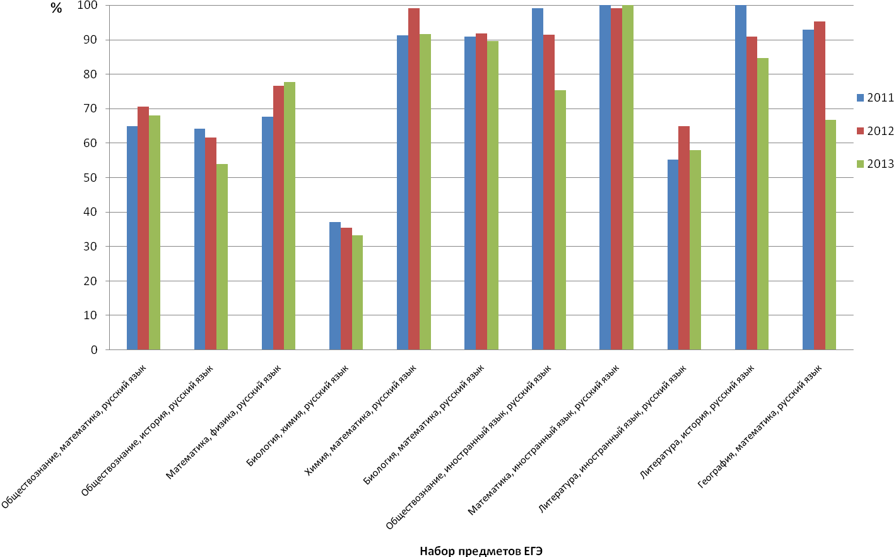
Рисунок 1 Динамика оттока лучших «потенциальных абитуриентов»

